KOVÁCS NIKOLETT
Turizmus-vendéglátás
BA, 3. félév
Budapesti Gazdasági Főiskola
Kereskedelmi, Vendéglátóipari és Idegenforgalmi Kar
Témavezető:
Dr. Fenyvesi Éva
főiskolai tanár, BGF KVIK

A BGF KVI Karán tanuló hallgatók étkezési szokásainak vizsgálata

Kulcsszavak: fogyasztói magatartás; fogyasztói preferenciarendszer; élelmiszerfogyasztási szokások; hallgatók étkezési szokásai
„Két 32-es hawaiit szeretnék, mondom a címet...” „Elvitelre szeretnék egy kis adagot.” „A mai menüt szeretném kérni.” – Mondatok, amelyek a felsőoktatási tanulmányok megkezdése után egyre gyakrabban hagyják el a fiatalok száját; legalábbis saját tapasztalataimból kiindulva én így gondoltam.
2012 szeptemberében a főiskolára beiratkozva nem csupán új tantárgyakat, hanem új szokásokat is felvettem. A megváltozott hétköznapok számomra magukban hordozták étkezési szokásaim átalakulását is. De vajon mindannyian így éljük ezt meg? Milyen tényezők alakítják az étkezési szokásainkban bekövetkező változásokat? Milyen vendéglátó egységeket helyezünk előtérbe választásunk során? Vajon befolyásolja-e szokásainkat, illetve azok változását, hogy a fővárosban, vagy azon kívül lakunk? A felsoroltak, illetve számtalan más kérdés hatására ötlött fel bennem, hogy felmérjem a hallgatók étkezési szokásait a felsőoktatási intézmény egyik karán.
Munkám során egyrészt felhasználtam más, korábbi kutatások eredményeit, amelyekből a fogyasztói, illetve a vásárlói magatartás főbb aspektusait, valamint az élelmiszerfogyasztói preferenciarendszer jellemzőit, alakulását feldolgozókat helyeztem előtérbe. Ezen kívül kérdőíves felmérésre alapuló empirikus kutatást végeztem, melynek alapjául a Pilgrim-féle modell szolgált (ld. ábra). Végül az elméleti háttér alapjaira támaszkodva, az összegyűjtött primer és szekunder adatokból következtetéseket vontam le a vizsgálati populációra vonatkozóan.
Emellett kutatásomba belevontam a főiskolánkon működő éttermet is. Így a levont konzekvenciák nem csupán saját magam és a témában érdeklődők kíváncsiságát elégítik ki, hanem ahhoz is hozzájárulnak, hogy a vendéglátóegység tovább racionalizálhassa működését.
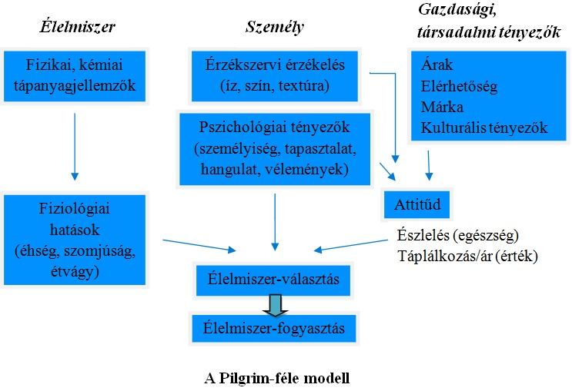
Forrás: Pilgrim, F.J. [1957] The Components of Food Acceptance and Their Measurement. In: American Journal of Clinical Nutrition 5 (171-175. o.)

